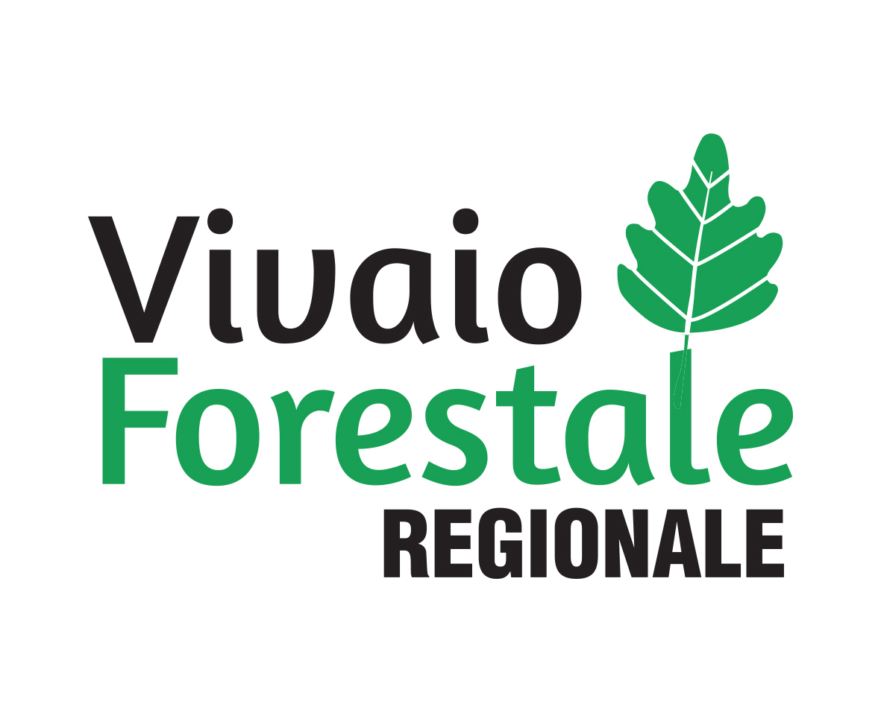

UNI EN ISO 9001:2015
MODULO DI ORDINAZIONE PIANTINE..
Il sottoscritto……………………………………………………………. in base al corrente listino, chiede le seguenti piantine forestali, che si impegna a ritirare con mezzi propri:
DATI AZIENDE E PIVA
Ragione Sociale

Partita Iva (Obbligatorio)
Codice fiscale (Obbligatorio)
Sede Legale:
Indirizzo
Cap. ……… Comune Prov….
E-mail (per invio comunicazioni)

Tel.
Canale di trasmissione fattura elettronica (Obbligatorio)

Codice destinatario (7 Cifre)
(I dati comunicati possono anche essere quelli di un intermediario)
Oppure:
PEC
Note:

DATI PRIVATO
Cognome
Nome
Indirizzo
Cap. ……… Comune Prov….
Telefono
E-Mail (per comunicazioni) ……………………………………………………………………….…….
Chiedo l’emissione di:
□ Scontrino fiscale (solo sede di CURNO) pagamento con:
Carta di credito/bancomat o contanti
□ Fattura*: pagamento con bollettino Pago Pa (inviato da ERSAF)
Dati necessari solo per emissione fattura*:
Data di Nascita
Luogo di Nascita
Codice fiscale
La fattura originale è quella elettronica e potrà essere consultata e scaricata nella Sua area riservata del sito dell’Agenzia delle Entrate
Q.tà | Specie | Contenitore/vaso |  | Q.tà | Specie | Contenitore/vaso

DESTINAZIONE DEL MATERIALE RICHIESTO:
Rimboschimento □ Arboricoltura da legno □ Coltivazione per vendita □ Realizzazione siepi agricole □ Altro □

RITIRO PIANTINE C/O CENTRO DI DISTRIBUZIONE DI: S. Giorgio Bigarello (MN) □ Godiasco (PV) □
Gargnano (BS) □ Breno (BS) □ Magenta (MI) □ Curno (BG) □ Morbegno (SO) □

Data……………….…………………………….FIRMA…………………….………………………….…………………………………………………..
Trattamento dei dati personali
Il trattamento dei dati personali che richiediamo in questo modulo avviene al solo fine di dare esecuzione ad un rapporto contrattuale e per finalità pre e post contrattuali. Gli stessi vengono acquisiti anche al fine di: adempiere ad obblighi di natura amministrativa, ontabile, civilistica e fiscale; gestire eventuali contenziosi in seguito ad inadempimenti contrattuali, diffide, transazioni, recupero crediti, arbitrati e controversie giudiziarie.
A garanzia della riservatezza dei dati saranno applicate misure di sicurezza organizzative ed informatiche adeguate di cui viene data evidenza all’interno di appositi documenti elaborati dall’Ente. Non verrà eseguito su di essi alcun processo decisionale automatizzato (profilazione).
I dati personali in questione non verranno trasferiti a destinatari residenti in paesi terzi rispetto all’Unione Europea né ad organizzazioni internazionali e saranno conservati presso i nostri archivi per il tempo necessario ad adempiere agli obblighi contrattuali. L’interessato ha la possibilità di esercitare i diritti previsti dal G.D.P.R. che potrà trovare elencati nell’informativa resa sul sito istituzionale dell’Ente all’indirizzo www.ersaf.lombardia.it . Il rifiuto al conferimento dei dati comprometterà in tutto il rapporto contrattuale stesso.
Titolare del trattamento è E.R.S.A.F. – Ente Regionale per i Servizi all’Agricoltura e alle Foreste, con sede in Via Pola n. 12 – 20124 MILANO; e-mail: ersaf@pec.regione.lombardia.it - Tel. (+39)02.67404.1. Il Responsabile della Protezione dei Dati personali di ERSAF è raggiungibile al seguente indirizzo: Via Taramelli, 26 – 20124 Milano (MI); e-mail: dpo@ersaf.lombardia.it
Letta l’informativa, il sottoscritto prende atto dei trattamenti che verranno svolti sui propri dati
Data ………………………………. Firma …………………….………………………………………………………………..……….

ERSAF
VIVAIO FORESTALE REGIONALE

Via dei Campi, 5
24035 Curno (BG)
tel. 035 6227380
C.F. e P.IVA 03609320969
www.ersaf.lombardia.it

